Escribe las partes de las plantas:

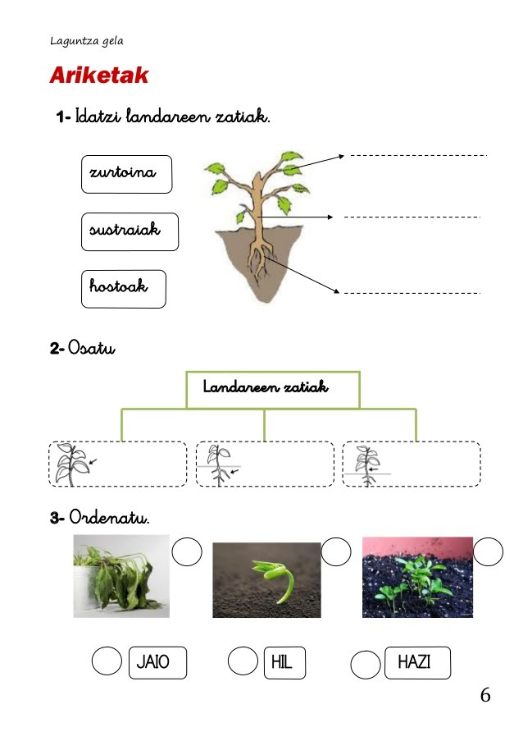

Ordena las imágenes usando los números 1-5 (esta secuencia para los de 5-6 años):

Algunas plantas tienen flores y frutos.

Las **flores** se convierten en frutos.

**Dentro de los frutos** hay semillas

